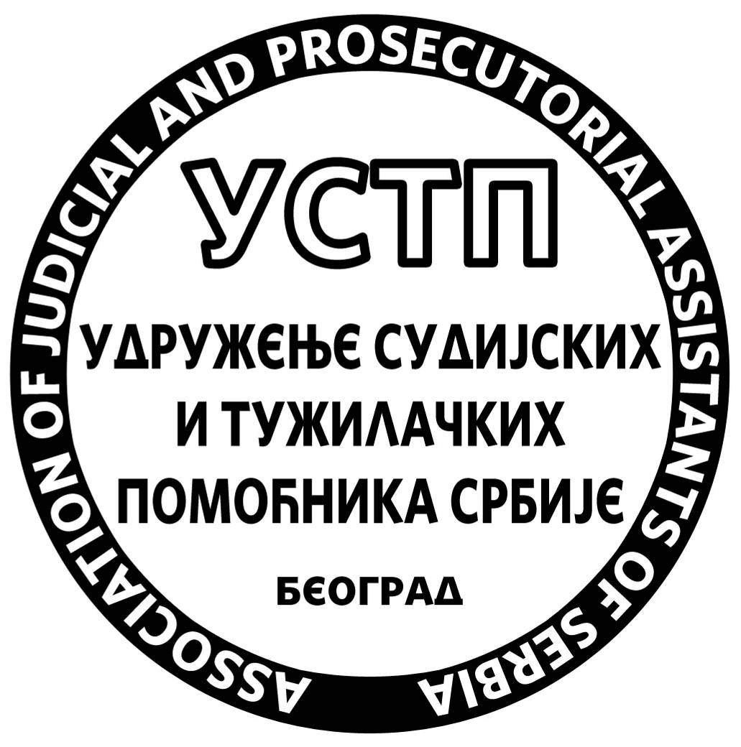

На основу одлуке Управног одбора Удружења судијских и тужилачких помоћника Србије донете дана 20.03.2013. године, обраћамо се отвореним писмом

Председнику и члановима Високог савета судства

Поштовани,

Удружење судијских и тужилачких помоћника Србије регистровано је дана 21.01.2013. године у Агенцији за привредне регистре под редним бројем 6/2013. Циљеви око којих се Удружење окупило јесу првенствено заштита права и интереса судијских и тужилачких помоћника, залагање за унапређење правосудне професије судијских и тужилачких помоћника и афирмација права као струке и науке. Надали смо се да наше прво обраћање Вама неће бити у писаној форми, те да ћемо бити у прилици да Вам детаљније предочимо наш тренутни положај и укажемо на сложеност проблема са којим се сусрећемо. Међутим, процеси који су покренути унутар нашег правног система добијају на интензитету, што увећава негативне ефекте који исти имају на положај судијских помоћника, чиме нам просто намећу обавезу да Вам, у недостатку времена, на овај начин скренемо пажњу на предстојеће догађаје.

Наиме, дана 06.03.2013. године, у ''Службеном гласнику РС'' број 21/2013, објављен је оглас Висoког савета судства за избор судија у судовима опште и посебне надлежности у Републици Србији. Будући да је то први оглас од када је на снагу ступио Закон о Правосудној академији и да број oтворених места и судови у којима се иста налазе нестварно коинцидирају са бројем полазника прве генерације Академије и њиховим пребивалиштима, желимо да Вам укажемо на следеће :

Наведени оглас је објављен на основу Закона о судијама, који поступак за избор судија регулише у својој трећој глави (чланови 47. – 52.) у којој се инсистира на стручности, оспособљености и достојности кандидата и на који се надовезује Одлука Високог савета судства о утврђивању критеријума и мерила за оцену стручности, оспособљености и достојности за избор судија и председника судова (''Службени гласник РС'' бр.49/2009 од 03.07.2009. године).

Наведеном Одлуком прописано је да се, у оквиру мерила стручности, кандидати који нису судијски помоћници, оцењују на основу извештаја органа, организација, адвокатских комора и принципала код којих је кандидат радио. Оцена оспособљености кандидата који нису судијски помоћници, односно адвокатски приправници, у самој Одлуци се не прецизира, већ се уопштено наводи да се оспособљеност кандидата може оцењивати на основу резултата разговора и других метода. Према Одлуци, такође, достојност кандидата који нису судијски помоћници, односно адвокатски приправници, оцењује се на основу мишљења руководиоца органа, односно организација у којима кандидат ради.

Не узимајући у обзир наведене одредбе Закона о судијама и Одлуке о утврђивању критеријума и мерила за оцену стручности, оспособљености и достојности за избор судија и председника судова, у члану 40 Закона о Правосудној академији, наводи се да је Високи савет судства дужан да, приликом предлагања кандидата за избор судије прекршајног или основног суда, предложи кандидата који је завршио почетну обуку у академији, према успеху оствареном на почетној обуци, те да уколико међу пријављеним кандидатима нема кандидата који су завршили почетну обуку, може предложити кандидата који испуњава опште услове за избор.

Будући да сте оглас објавили у складу са Законом о судијама, очекујемо да ћете приликом оцењивања кандидата водити рачуна искључиво о критеријумима који тај закон прописује, а Одлука о утврђивању критеријума и мерила за оцену стручности, оспособљености и достојности за избор судија и председника судова додатно разрађује. Сматрамо да се не може заступати теза да је Закон о Правосудној академији lex specialis у односу на Закон о судијама, обзиром да Закон о Правосудној академији суштински уређује оснивање, унутрашње уређење, функционисање и надлежности једне првенствено едукативне институције. Наиме, члан 25 Закона о Правосудној академији прописује да је почетна обука, кроз коју су прошли кандидати који су полазници прве генерације Правосудне академије, заправо ''организовано стицање практичних и теоријских знања и вештина, разумевање улоге и основних принципа поступања судија и заменика тужиоца у циљу самосталног, стручног и ефикасног вршења функције судије у прекршајном и основном суду и заменика јавног тужиоца у основном јавном тужилаштву'' из чега јасно произилази да су полазници Академије били на обуци, односно едукацији. Чињеница да су се полазници Академије едуковали ''у циљу самосталног, стручног и ефикасног вршења функције судија у прекршајном и основном суду и заменика јавног тужиоца у основном јавном тужилаштву'', не значи да могу бити бирани на наведене функције мимо одредби закона које регулишу услове за избор на исте. Имајући у виду да Закон о Правосудној академији нити једном својом одредбом не ствара претпоставку да су полазници Академије, након завршене почетне обуке, испунили услове за избор прописане Законом о судијама, сматрамо да би било недопустиво за правосудни систем Србије уколико би Високи савет судства, као орган који обезбеђује и гарантује независност и самосталност судова и судија, под окриљем члана 40 Закона о Правосудној академији, предложио Народној скупштини Републике Србије кандидате за које претходно није утврдио, примењујући стриктно позитивно – правне прописе који регулишу материју услова за избор судија у Републици Србији, да су стручни, оспособљени и достојни судијске функције. Они међу Вама, који евентуално сматрају да има места директној примени члана 40 Закона о Правосудној академији и да то што ће полазници прве генерације Правосудне академије сви одреда бити предложени Народној скупштини не значи да ће бити и изабрани за судије, нека се запитају следеће – како ће Народна скупштина изабрати некога ко није предложен од стране Високог савета судства? Јасно је да ће Народна скупштина изабрати оне кандидате који су јој предложени од стране Високог савета судства, те да законодавно тело неће бити у могућности да исправи пропуст који Ви током конкурса, евентуално учините. Зато Вам се и обраћамо, свесни да је велики део одговoрности за избор будућих судија на Вама.

Уколико намеравате да доследно примените закон по коме сте расписали конкурс, дакле Закон о судијама и Одлуку о утврђивању критеријума и мерила за оцену стручности, оспособљености и достојности за избор судија и председника судова, бићете у обавези да цените стручност, оспособљеност и достојност свих кандидата кроз призму тих прописа, те стога од Вас очекујемо :

- да стручност, оспособљеност и достојност кандидата који долазе из редова полазника прве генерације Правосудне академије цените на основу услова за избор предвиђених Законом о судијама и Одлуке о утврђивању критеријума и мерила за оцену стручности, оспособљености и достојности за избор судија и председника судова

- да имате у виду да Закон о Правосудној академији не ствара претпоставку да су полазници прве генерације Правосудне академије, након завршене почетне обуке, испунили услове за избор предвиђене Законом о судијама, нити критеријуме стручности, оспособљености и достојности прописане Одлуком о утврђивању критеријума и мерила за оцену стручности, оспособљености и достојности за избор судија и председника судова, те да остаје нејасно на чему би се базирала Ваша обавеза из члана 40 Закона о Правосудној академији

- да имате у виду да Закон о Правосудној академији не предвиђа било какав модалитет испитивања испуњености услова за избор кандидата на правосудну функцију, односно да искључиво Закон о судијама уређује наведену област

- да имате у виду да потврда у о завршеној почетној обуци Правосудне академије у Закону о судијама није предвиђена као основно или допунско мерило, те да стога не може давати предност приликом предлагања онима који је поседују. Наведена потврда се евентуално, сходно одредбама Одлуке о утврђивању критеријума и мерила за оцену стручности, оспособљености и достојности за избор судија и председника судова, може подвести као доказ о стручном усавршавању, што значи да кандидати који поднесу исту заправо прилажу доказ о испуњености само једног од више допунских мерила у оквиру оцене стручности кандидата за прекршајног судију и то – учешће у програмима стручног усавршавања

- да имате у виду да је за сваког кандидата на конкурсу који следи Високи савет судства у обавези да утврди да ли испуњава услове за избор и да не може бити предложен за избор кандидат за кога Високи савет судства претходно није утврдио да испуњава критеријуме прописане Законом о судијама и Одлуком о утврђивању критеријума и мерила за оцену стручности, оспособљености и достојности за избор судија и председника судова

- да имате у виду да Закон о судијама у члану 46 предвиђа забрану дискриминације приликом избора и предлагања за избор судије, по било ком основу, те стога није могуће да се кандидати из редова судијских помоћника оцењују применом одредаба Закона о судијама и Одлуком о утврђивању критеријума и мерила за оцену стручности, оспособљености и достојности за избор судија и председника судова, док се кандидати који су завршили почетну обуку Правосудне академије не оцењују, већ директно предлажу сходно члану 40 Закона о Правосудној академији. Указујемо Вас да би такав ''двоструки колосек'', по нашем мишљењу, био класичан пример дискриминације, што са собом може да носи одговарајуће правне последице, обзиром да је уставност спорне одредбе Закона о Правосудној академији предмет Уставне иницијативе пред Уставним судом Републике Србије.

Уколико на овај начин реално оцените квалитете свих пријављених кандидата, сигурни смо да неће доћи до онога чега се сви судијски помоћници у Србији данас искрено прибојавају – да је ово конкурс који треба да оправда новац уложен у Правосудну академију и њено постојање, односно конкурс на коме ће бити предложени само полазници прве генерације Правосудне академије. Уколико се критеријуми за избор судија доследно примене, нејасно је како бисте могли доћи у ситуацију да предложите све кандидате прве генерације Правосудне академије, будући да је просто нелогично да они након двогодишње обуке у току које су провели по шест месеци у прекршајном суду, основном јавном тужилаштву и кривичном и грађанском одељењу основног или вишег суда, могу боље да одговоре на задате критеријуме у односу на помоћнике који су готово без изузетка провели у суду најмање две, односно три године у сталном радном односу, да не говоримо о стотинама оних који након положеног правосудног испита испуњавају чак и услове за избор за судију вишег, апелационог или Врховног касационог суда, а који су при томе цео радни век провели у суду. С обзиром да живимо у земљи у којој је овакво законско решење могуће, доћи ћемо у ситуацију да, на пример, судијски помоћник који испуњава услове за избор за судију Врховног касационог суда и цео радни век ради у грађанском одељењу основног суда, постане судијски помоћник судији који је завршио почетну обуку Правосудне академије, у оквиру које је у вези са грађанском материјом био на обуци целих шест месеци и кога та чињеница чини стручним, оспособљеним и достојним, без могућности да се испита њена суштина.

Несразмера је велика, али не у корист стручности и знања, већ у корист Правосудне академије.

Ми Вам скромно предлажемо да приликом предлагања кандидата учините оно што сте учили и нас – стриктно примените закон и полазнике прве генерације Правосудне академије оцените кроз једнака мерила и критеријуме као и све друге кандидате. Напослетку, огласили сте избор судија, који подразумева вредновање квалитета и изналажење најбољих кандидата према унапред задатим критеријумима и мерилима. Апелујемо на Вас, да у име струке, права и правде предложите оне кандидате који су најбољи и да имате у виду последице које ће исход овог конкурса имати на професионалну будућност судијских помоћника.

У ишчекивању Ваших коначних предлога, очи свих судијских помоћника у Србији биће упрте у Вас.

Председник Управног одбора Председник Удружења
Предраг Миловановић Ненад Стефановић

У Београду, дана 29.03.2013. године

